Chemická vazba.

Vzájemné silové působení mezi atomy, zprostředkované valenčními elektrony.
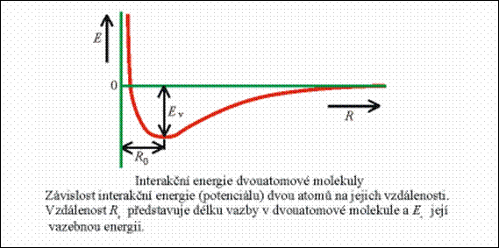

http://artemis.osu.cz/mmfyz/am/am_6_1.htm
http://artemis.osu.cz/mmfyz/qm/qm_4_10_4.htm

Potenciálová jáma – stav, kdy je soustava v minimu energie – nová vazba vzniká pouze v případě , kdy je potenciálová jáma vznikajícího systému nižší než původního.
E_{v} – vazebná energie – množství energie, které se uvolní při vzniku vazby – z hlediska systému má zápornou hodnotu
E_{d} – disociační energie - množství energie (práce), kterou musíme dodat, abychom vazbu rozrušili – čím vyšší(potenciálová jáma nižší), tím je vazba stabilnější – vyšší aktivační energie
Vztah mezi E_{v} a E_{d} - $\left|\text{Ev }\right|=$$\left|\text{Ed}\right|$
R₀ – délka vazby – vzdálenost mezi jádry atomů – určuje rovnovážnou polohu systému – viz fyzika (přitažlivé a odpudivé síly a jejich rovnováha)
Každý systém se snaží dostat do stavu s minimem energie – buď zpola, nebo úplně zaplněné orbitaly – vznik vazby nebo ionty – i ve vazbě se iontový charakter projevuje v důsledku rozložení elektronové hustoty $⇒$ zavedena veličina Elektronegativita (X) – schopnost atomu pouttat vazebné elektronové páry
∆D = D_{AB} - $\sqrt{D_{\text{AA}}∗D_{\text{BB}}}$ , následně X_{A} – X_{B} = 0,21$\sqrt{\text{D }}$
∆D - rozdíl disociačních energií
D_{AB} – rozdíl v heteromolekule (HCl)
D_{AA} – rozdíl v homomolekule (H₂)
D_{BB} – rozdíl v homomolekule (Cl₂)
Vzájemným porovnáním mezi atomy byly odvozeny hodnoty elektronegativit, které jsou uvedeny v tabulkách.
Platí – elnegativita stoupá v PSP zleva doprava a ze zdola nahoru – výjimky odpovídají nepravidelnostem v elnovém obalu.
Podmínky vzniku vazby

Klasifikace chemických vazeb.
Podle rozložení elnové hustoty – vazba σ – maximální pravděpodobnost výskytu vazebného elnového páru leží v blízkosti spojnice jader
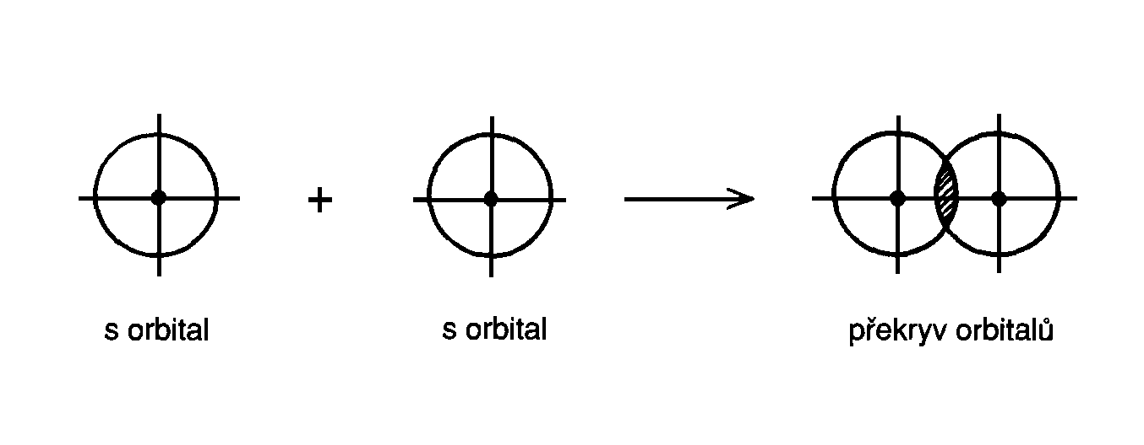
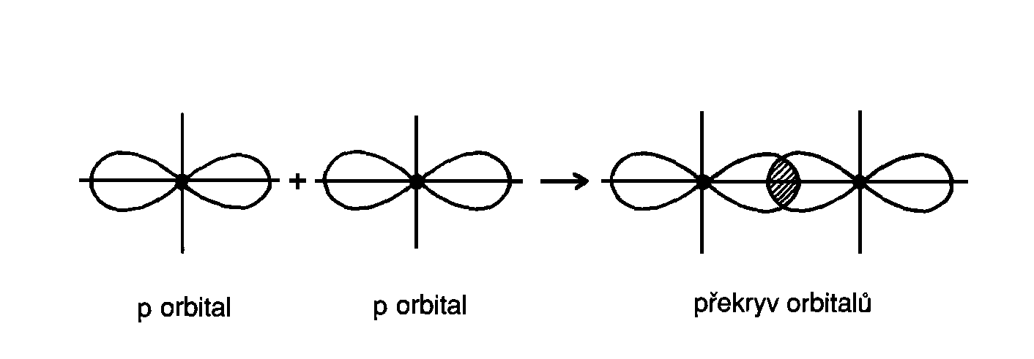

vazba π - maximální pravděpodobnost výskytu vazebného elnového páru
leží v blízkosti spojnice jader
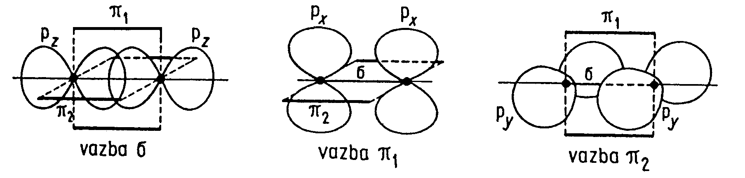
Podle počtu vazebných elnových párů
jednoduchá, dvojná, trojná, objevují se i možnosti vícenásobných vazeb
http://www.osel.cz/index.php?clanek=2948
Podle rozdílu elektronegativit :
kovalentní – rozdíl elnegativit ∆X $∈\left\langle 0;0,4\right\rangle$ rozdělení elnové hustoty rovnoměrné v blízkosti obou jader atomů

polárně kovalentní - rozdíl elnegativit ∆X $∈(0,4;1,7⟩$ v blízkosti atomu s vyšší elnegativitou zvýšená pravděpodobnost výskytu vaz. elnového páru$⇒$ vznik částečného kladného a záporného náboje, molekula získá dipolový moment, výrazný vliv na vlastnostri molekul.
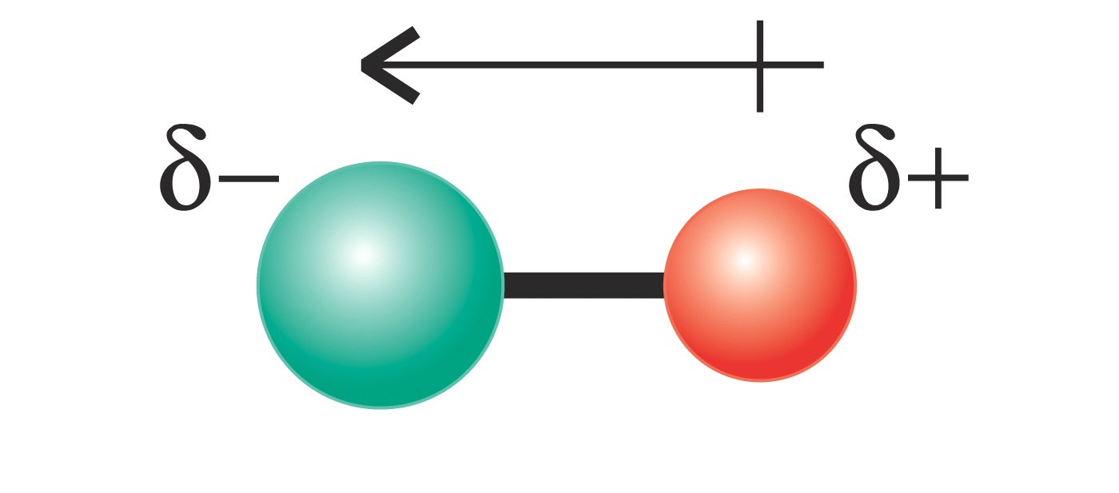

extrémně polárně kovalentní – iontová - ∆X $∈(1,7;∞)$ vznik iontů – atomy si nesdílejí elnové páry !!!
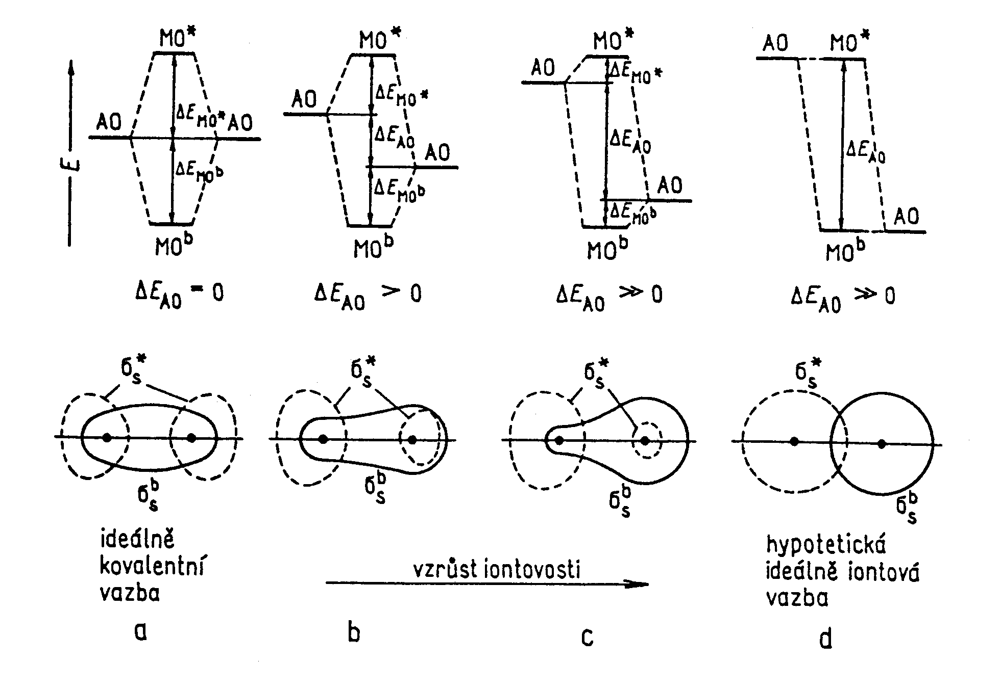
Koordinačně kovalentní – donor akceptorová, komplexní – zvláštní případ kovalentní vazby - jeden atom poskytuje vazebný elnový pár (donor, ligand), druhý prázdný orbital (akceptor), - charakteristická především pro komplexní sloučeniny – centrálním atomem(akceptorem) obvykle kov, donorem (ligandem) obvykle atomová skupina nebo atom s nevazebnými elnovými páry
K₄/Fe(CN)₆/ - Fe ve formě kationtu Fe ²⁺, 4 katzionty K⁺ vázány iontovou vazbou, 6 molekul skupiny CN⁻ vázano kovalentně, atom železa má konfiguraci d²sp³

Pojmy vaznost (kovalence) a oxidační číslo (valence)
Vaznost – počet sdílených vazebných elektronových párů
Ox. číslo – číslo, které přiřadíme atomům na základě počtu vazebných elnových párů. Elpozitivní má kladné, alnegativní záporné.
Obvykle se sobě rovnají, ale u iontových sloučenin a sloučenin s vazbou na stejné prvky ne.
H₂O₂

NaCl

C₂H₂

Formální znázornění chemické vazby, vazebné poměry:
Znázorněte vazebné poměry v molekulách
H₂, O₂, N₂, H₂O

Tvary molekul.
Hybridizace
http://volejnik.tym.cz/02_elektronovy_obal.htm
Hybridizace sp
Hybridizuje se jeden orbital s a jeden orbital p. Z toho vyplývá, že centrální atom je ve středu úsečky a další dva atomy v krajních bodech.
Příklady:
2 vazby BeH₂ | 2 vazby C₂H₂
úhel 180º | 2 vazby σ vychází z obou uhlíků (jednou jsou uhlíky propojeny navzájem). Mimo to se mezi nimi váží 2 vazby π tvořeny orbitaly p_{y} a p_{z} . Vzhledem k jejich "piškotovému" tvaru, způsobují vazby π zvýšenou elektronovou hustotu nad a pod a před a za spojnicí jader atomů, dá se říci,že tvoří plášť válce.
 | 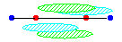
sp
Hybridizace sp² 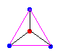
Hybridizuje se jeden orbital s a dva orbitaly p. Z toho vyplývá, že centrální atom je ve středu rovnostranného trojúhelníka a ostatní atomy (či volné elektronové páry) v jeho vrcholech.
Příklady:
3 vazby BF₃ | 2 vazby + 1 el. pár SO₂ | 3 vazby C₂H₄
úhly 120º | !!!Zde vytváří základní systém vazeb σ hybridizaci sp² na centrálním atomu síry. Vedle toho se tvoří i vazby π . Na jejich vzniku mají podíl orbitaly 2p obou atomů kyslíku, orientované kolno na rovinu molekuly, a dále zbylý nehybridizovaný orbital 3p atomu síry. Do značné míry přispívají k tvorbě interakce π i dva z pěti orbitalů 3d atomu síry. Je možné vyslovit předpoklad o další hybridizaci pd²!!! | 3 vazby σ vychází z obou uhlíků (jednou jsou uhlíky propojeny navzájem). Mimo to se mezi nimi váže 1 vazba π tvořena orbitaly p_{z} . Vzhledem k jejich "piškotovému" tvaru, způsobuje vazba π zvýšenou elektronovou hustotu nad a pod spojnicí jader atomů.
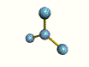 | 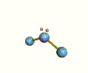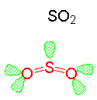 | 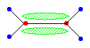
sp²
Hybridizace sp³ 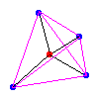
Hybridizuje se jeden orbital s a tři orbitaly p. Z toho vyplývá, že centrální atom je ve středu tetraedru a ostatní atomy (či volné elektronové páry) v jeho vrcholech.
Příklady:
4 vazby CH₄ | 3 vazby + 1 el. pár NH₃ | 2 vazby + 2 el. páry H₂O
úhly 109,5º | úhly HNH 107,5º(menší úhly způsobeny větším odpuzováním volných el. párů) | úhel HOH 104,5º(menší úhel způsoben větším odpuzováním volných el. párů)
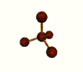 | 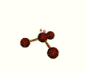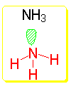 | 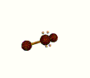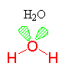
sp³

Hybridizace sp³d 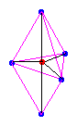
Hybridizuje se jeden orbital s, tři orbitaly p a jeden orbital d(takto se mohou hybridizovat buďto atomy, které orbitaly d obsahují, nebo takové, které je mají energeticky blízko, to znamená mají v základním stavu obsazeny orbitaly 3 p) . Centrální atom je ve středu trigonální bipyramidy a ostatní atomy (či volné elektronové páry) v jeho vrcholech. Pozor: Vzhledem ke tvaru trigonální bipyramidy, kde nejsou všechny úhly zcela stejné, nejsou ani všechny orbitaly zcela ekvivalentní!!
Příklady:
5 vazeb SbF₅ | 4 vaz.+1 el.pár TeCl₄ | 3vazby+2 el.páry ClF₃ | 2 vazby+3 el.páry I₃⁻
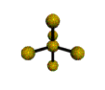 | 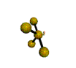 | 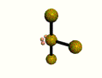 | 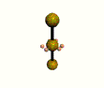
sp³d
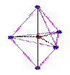
Hybridizace sp³d² 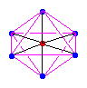
Hybridizuje se jeden orbital s, tři orbitaly p a dva orbitaly d (takto se mohou hybridizovat buďto atomy, které orbitaly d obsahují, nebo takové, které je mají energeticky blízko, to znamená mají v základním stavu obsazeny orbitaly 3 p) . Z toho vyplývá, že centrální atom je ve středu oktaedru a ostatní atomy (či volné elektronové páry) v jeho vrcholech.

Příklady:
6 vazeb SF₆ | 5 vazeb+1 el.pár IF₅ | 4 vazby+2 el.páry XeF₄
 |  | stojí za pozornost, že sloučeninu vytváří vzácný plyn
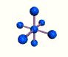 | 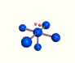 | 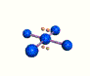
sp³d²

Teorie VSEPR - Valence Shell Electron Pair Repulsion = Teorie odpuzování elektronových párů ve valenční vrstvě
http://www.chemie.utb.cz/rvicha/Sac/vsepr.html
Co rozhoduje o základním tvaru molekuly?
- základním tvaru molekuly rozhoduje číslo udávající součet počtu vazebných elektronových párů sigma a počtu nevazebných elektronových párů, umístěných na centrálním atomu molekuly.
- vazebné elektronové páry sigma a nevazebné elektronové páry (n) se rozmisťují do prostoru tak, aby si co nejméně překážely, tudíž tak, aby měly co nejnižší energii. Přítomnost Pí-vazeb nepředstavuje vlastně žádný problém - podobně jako v teorii hybridizace je nebereme prostě v úvahu. Roli tedy hrají jen sígma-vazby, jinak řečeno počet sousedních atomů v molekule.
- nevazebný elektronový pár odpuzuje ostatní elektrony více než vazebný.
- u násobných vazeb je odpuzování opět větší, díky přítomnosti dalších elektronů, než u jednoduché vazby.
- odpuzování sdílených elektronů závisí na rozdílu elektronegativit partnerů.
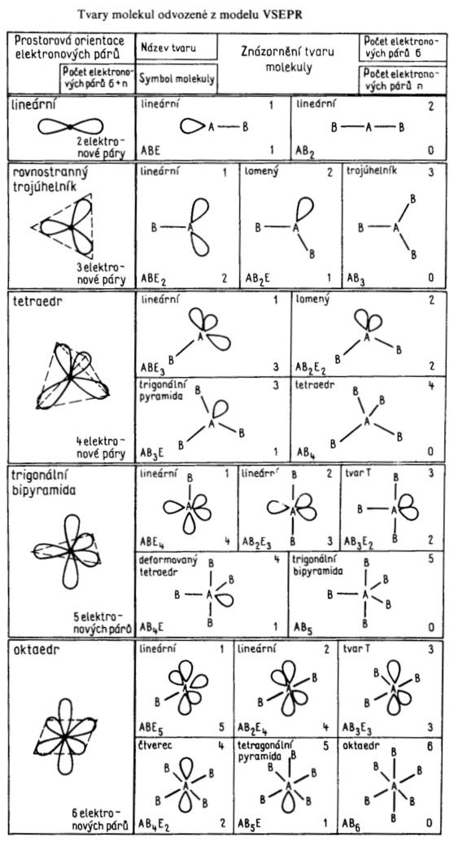
http://www.mhhe.com/physsci/chemistry/animations/chang_7e_esp/bom3s2_7.swf

